

|  |
| --- |
| CREACIÓN DE UNA VPN CON ZEROTIER |
|  |
| SEGURIDAD INFORMÁTICA  JUAN CARLOS NAVIDAD GARCÍA |

### Registro en Zero Tier

Lo primero que tenemos que hacer es registrarnos en ZeroTier para poder crear nuestra VPN, así que nada más ingresar a la página, le daremos al botón Sign Up, que se encuentra en la parte superior derecha.

Para que nuestro registro sea más sencillo, ZeroTier nos da la opción de registrarnos mediante una cuenta de Google, GitHub y Microsoft.

### Creación de la red virtual privada:

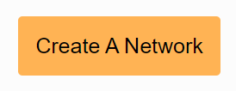Cuando nos hayamos registrado e iniciemos sesión, nos aparecerá una pantalla con un botón para crear la red, le daremos a ese botón:

Se nos creará la red y clicaremos sobre ella para configurarla:

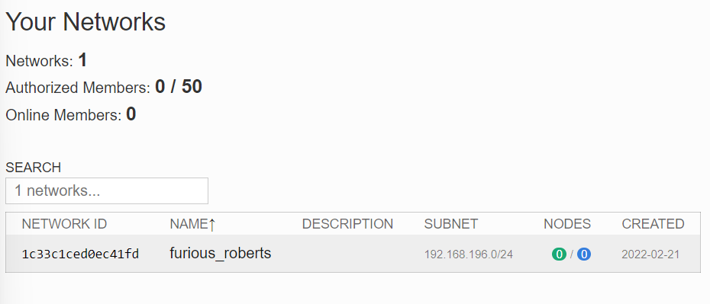

### Configuración de la red virtual privada:

Lo primero que haremos será establecerle un nombre a la VPN:

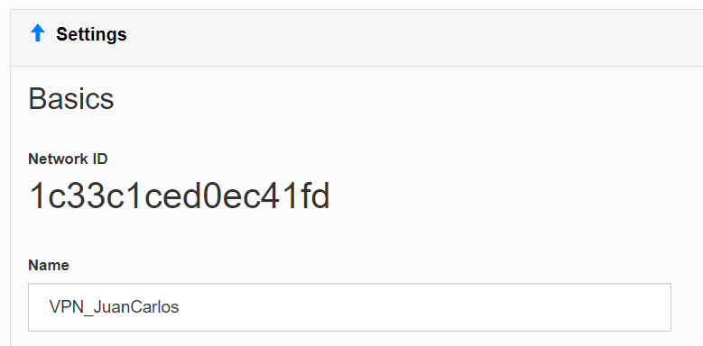

Tendremos un apartado en el que escogeremos si cualquiera se puede conectar a la VPN sin que el administrador lo autorice o si queremos que cualquiera que se conecte, debe ser autorizado por el administrador:

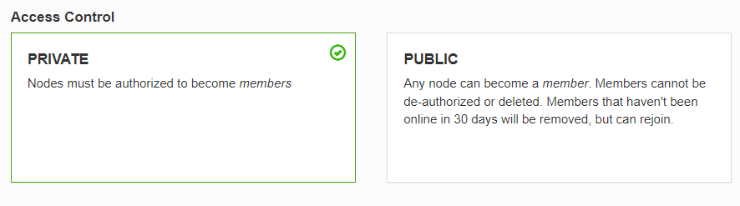

Más abajo podremos observar el rango de red que se la ha asignado a nuestra VPN, el cual podremos modificar:

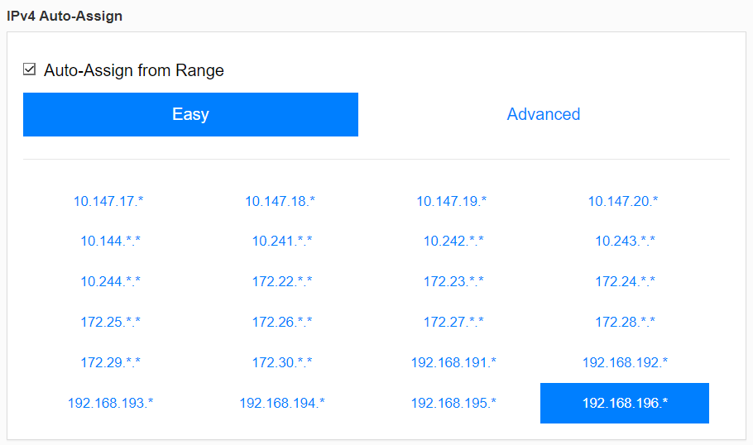

Con esto no tenemos ningún tipo más de configuraciones relevantes o que vayamos a utilizar, serían solo estas. Ahora lo único que habría que hacer sería descargar el cliente ZeroTier en cada uno de los equipos que se vayan a conectar.

### Instalación del cliente ZeroTier:

Para descargar el cliente de **ZeroTier**, nos iremos de nuevo a la página principal y esta vez le daremos al botón **Download**:



El **cliente ZeroTier** está disponible para todo tipo de plataformas, pero nosotros lo probaremos con **Windows**, una vez pulsemos sobre el icono de nuestro sistema, el ejecutable se nos descargará automáticamente.

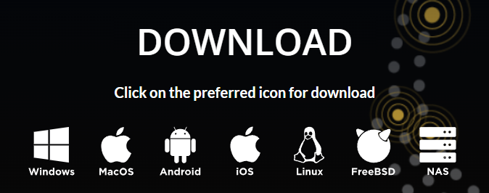

Nada más ejecutar el instalador este se instalará automáticamente, como mucho tendremos que aceptar los permisos de administrador.

### Autenticación del cliente y funcionamiento:

Cuando se termine de instalar **ZeroTier**, lo buscaremos desde el **menú de inicio de Windows** y los ejecutaremos:

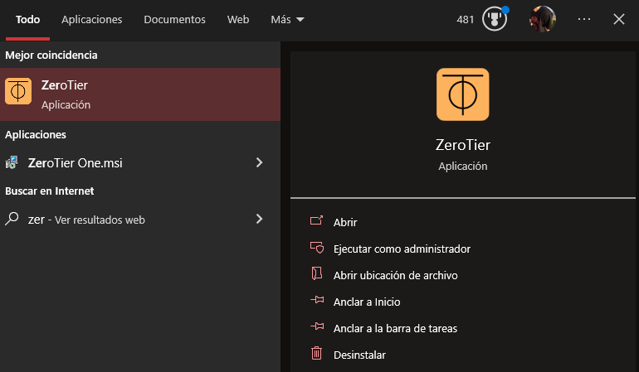

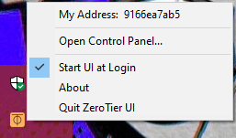

Después, el icono nos aparecerá en la **barra de tareas**, hacemos **click** sobre él y le daremos a **Control Panel**:

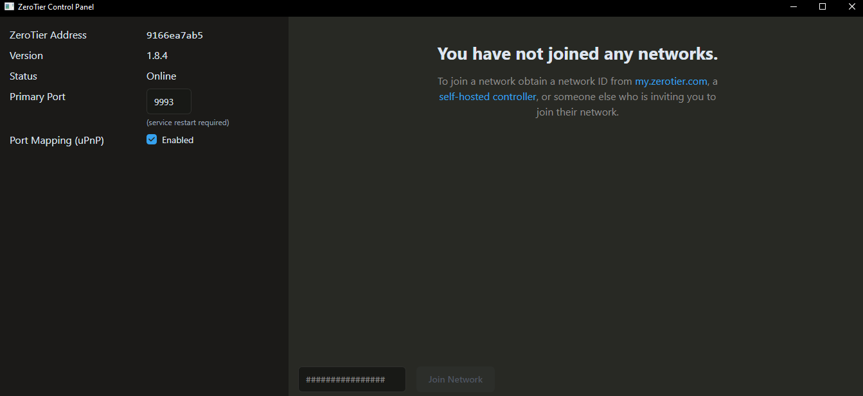Nos aparecerá la siguiente pantalla, en la que abajo del todo, tendremos que introducir el **ID de la red** que hemos creado anteriormente:

El **ID** lo podremos encontrar al iniciar sesión en **ZeroTier**, se encontrará junto al nombre de nuestra red:

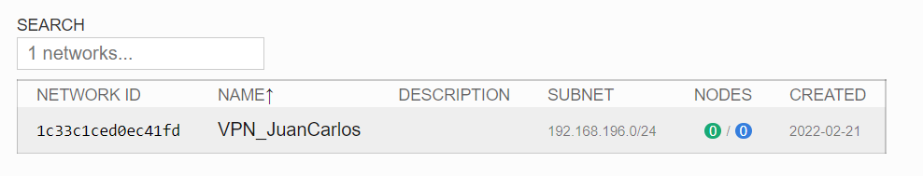

Ahora de nuevo en el cliente, pegaremos el código en el apartado mencionado anteriormente y le daremos a **Join Network**:

Nos aparecerá como que no tenemos acceso:

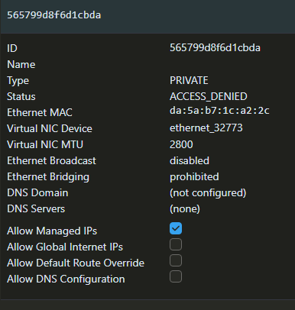

Para eso, lo autorizaremos desde la página de **ZeroTier**, nos iremos a nuestra red y en el apartado de **Members** nos aparecerá un dispositivo, le cebemos de dar al **checkbox** de “**Auth?**”:

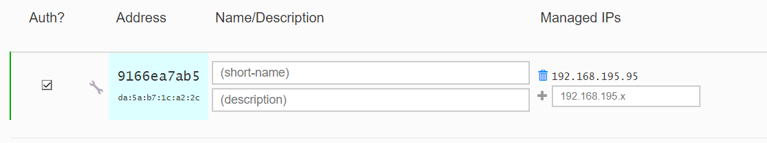

Ahora si nos aparecerá como que está **conectado correctamente**:

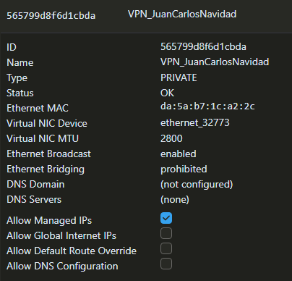

Por último, si revisamos las **interfaces de red**, nos daremos cuenta de que tendremos la interfaz de **ZeroTier** activa y con una **IP diferente del rango de nuestra red**:

